МУНИЦИПАЛЬНОЕ КАЗЕННОЕ УЧРЕЖДЕНИЕ «УПРАВЛЕНИЕ ОБРАЗОВАНИЯ» АДМИНИСТРАЦИИ ГОРОДСКОГО ОКРУГА
«ГОРОД КАСПИЙСК»

МБО ДО «ЦЕНТР ДЕТСКОГО ТЕХНИЧЕСКОГО ТВОРЧЕСТВА ГОРОДА КАСПИЙСКА»

Российский конкурс педагогического мастерства
«Мой лучший урок»

Разработка открытого бинарного занятия
«Свет. Гармония цвета»

Направление:
«Дополнительное образование»



Авторы:
Алышева Зумруд Алисолтановна, педагог ДОД, I категория
Гаджиибрагимова Елена Гаджиомаровна, педагогДОД, высшая категория

г. Каспийск 2014 год
Тема занятия: Свет. Гармония цвета.
Ценность: Мир
Черта характера: Умение быть счастливым
Цель: Углубление эстетического познания и развитие гармоничного восприятия цвета.
Задачи:
Обучающие:
- Знакомство учащихся с законами цветоведения: контраст, колорит, цветовая гармония, хроматические и ахроматические цвета, основные цвета, тёплые и холодные цвета;
- Проведение самостоятельной творческой работы.

Развивающие:
- Развитие чувства цвета, художественного вкуса;
- Развитие творческого воображения;

Воспитательные:
- Создание атмосферы внутреннего мира.
- Воспитание собранности, аккуратности;
- Воспитание умения планировать свою работу;
Обеспечение:
- Выставка готовых работ.
- Заготовки лепестков цветов, изготовленных в технике «Квиллинг», глиняные модели котят и зайчиков.
- Цветная бумага, картон, пинцеты, булавки, линейки, карандаши, циркуль, калька, ножницы, клей, зубочистки и ватные палочки.
- Машинка для нарезки бахромы, столик для квиллинга, намоточные катушки.
- Проектор, компьютер, экран, презентация.
Тип занятия:
- Комбинированный.
Форма занятия:
- Практическое занятие.
Методы и приемы обучения, использованные во время проведения занятия:
Цитата, минута тишины, групповое обсуждение, игра, рассказ, сказка, поисковая деятельность, межпредметные связи, информационные технологии, творческая работа, релаксация, рефлексия, совместное пение.
Положительное высказывание:

«Счастье – это солнечный луч, который способен пронизать сотни сердец, не утратив ни единой частицы своей изначальной силы».
Д. Портер
План занятия

- Организационный блок - 15 минут
  - Приветствие. Проверка готовности к занятию
  - Техника безопасности
  - Настрой на сотворчество
  - Минута тишины
- Блок нового материала – 20 минут
  - Определение уровня познания по теме нового материала
  - Презентация поисковой работы учащихся «Свет. Гармония цвета»
- Блок эстетического и психологического погружения. -10 минут
  - Сказка «Королева Радуга»
  - Обсуждение – поиск истины
- Блок практической работы – 32 миуты
  - Демонстрация детских работ по данной теме
  - Роспись глиняных изделий
- Физкультминутка. 3 минуты
- Приемы и методы при выполнении поделки в технике «Квиллинг» - 10 минут
  - Презентация
  - Творческая работа «Изготовление полянки». – 30 минут
- Заключительный блок - 15 минут
  - Уборка рабочих мест. Выставка.
  - Релаксация. Игра «Солнышко».
  - Рефлексия. Подведение итогов занятия
  - Песня «Оранжевая песенка»

Ход занятия

1. Организационный блок
1.1. Педагог приветствует участников занятия. Предлагает улыбнуться и сказать приятные слова соседям.
Педагог: «Сегодня у нас необычное занятие. Я хочу познакомить вас с Еленой Гаджиомаровной. Она научит нас изготовлению поделок в технике «Квилинг». Такое занятие, когда с учениками работают два педагога, называется бинарным».
1.2. Педагог: «В прошлом месяце мы лепили с вами котят, зайчиков. Давайте вспомним, как это было (Слайды). Я вам обещала, после того как глина высохнет, научить росписи поделок»
Педагог просит проверить готовность к занятию, обращает внимание на инструменты, материалы, лежащие на столе.
1.3. Педагог напоминает о приемах безопасной работы.
1.4. Педагог: «Единый творческий коллектив складывается из личностей уважающих, помогающих друг другу и стремящихся к одной цели. А цель у нас – создать атмосферу мира (спокойствия), и в процессе занятия ощутить счастье. Для начала я предлагаю вам игру».
Каждый участник называет свое имя и качество характера, которое мешает ощущать мир и чувствовать себя счастливым. Это могут быть желания, гордость, привязанность, эгоизм, неуверенность в себе или что-то другое. После того как дети с помощью педагога выявили мешающее им качество, педагог предлагает: «Давайте отпустим раздражающую каждого ситуацию и вспомним, что помогает возникновению внутри теплого ощущения счастья» Этому могут способствовать хорошие воспоминания, спокойствие, концентрация, терпение, чистота, самоуважение, разум, любовь к родителям, друзьям.
1.5. Задача педагога настроить детей на творческую работу. Этому способствует минута тишины. Только человек со спокойным умом способен работать творчески.

2. Блок нового материала
2.1. Определение уровня познания по теме нового материала
Педагог предлагает ученикам прочесть тему занятия и вспомнить свою реакцию на цвет:
- Когда вы видите незнакомых людей на улице, проезжающие машины, что обычно привлекает ваше внимание? (Что-то яркое, радующее глаз). Какую одежду вы помните с детства? (обычно вспоминаются вещи красивые, яркие, но гармоничные по цвету). Когда вы приходите в магазин вы смотрите всю одежду подряд или выбираете? (Обычно сначала наш взгляд притягивает та одежда, что нам нравится по цвету).
- Получается, что цвет очень важен для человека. Что же такое свет и откуда появляется цвет? Об этом нам расскажут две ученицы (Алышева Маликат и Адамова Малика), которые подготовили небольшие доклады на эту тему.
  - Презентация поисковой работы учащихся. (Содержание поисковой работы см. Приложении)

- Блок эстетического и психологического погружения
  - Педагог рассказывает сказку:

КОРОЛЕВА – РАДУГА
В одной сказочной стране жили-были очень добрые и веселые зверьки – кот и кролик. В этой стране все было серым, и все время шел дождь. Но кот и кролик не унывали, они были довольны своей жизнью и не чувствовали серости жизни, потому что они не знали, что такое солнечный свет и цвет.
Как-то, гуляя по лесу, они набрели на высокий замок. На крыльце замка сидела красивая девушка с короной на голове и горько плакала.
Кот и кролик подбежали к ней и спросили ее, что случилось, почему она плачет? Девушка рассказала им о том, что ее зовут Радуга, что она – королева сказочной страны, в которой они живут, а плачет она, потому что злой волшебник заколдовал ее. Много лет она пытается раскрасить сказочную страну, но ничего не получается. И она опять залилась слезами.
Рассказ королевы очень растрогал маленьких зверьков, и они захотели помочь ей.
«Как же помочь тебе, королева? – спросили кот и кролик.
«Расколдовать меня можно только, если я увижу в небе радугу» - ответила королева.
Кот и кролик не знали, что такое радуга, и не могли помочь королеве. «Если мы не можем помочь королеве в ее беде, давай хотя бы развеселим ее» - сказал кот кролику. И они стали прыгать, бегать, показывать разные смешные сценки и гримасы королеве, чтобы ее развеселить. Королева забыла про свою грусть и вскоре засмеялась громко и весело.
Из-за серых туч выглянуло любопытное солнышко. Солнечные лучи преломились на капельках дождя, и на небе заиграла радуга.
«Ура!» - радостно закричали кот и кролик.
– Как красиво! – Что это такое? «Это радуга!» - сказала королева.
- Заклятье злого волшебника снято! Спасибо вам!
-Теперь я могу раскрасить сказочную страну в 7 цветов радуги, в радужные цвета!
«Вы мне поможете?» – спросила королева у кота и кролика.
- Конечно! Только мы не знаем название цветов радуги.
«Ничего, я вас научу» - сказала королева – «А чтобы вы запомнили цвета радуги, я научу вас одному приему:
«Каждый (красный) охотник (оранжевый) желает (желтый) знать (зеленый) где (голубой) сидит (синий) фазан (фиолетовый)». Начальные буквы слов совпадают с начальными буквами названий цветов
3.2. Вопросы по тексту:
- Почему в сказочной стране все было серым и грустным?
- Что мешало королеве Радуге чувствовать себя счастливой?
- Как сняли заклятие злого волшебника?
- Роль зайчика и кота? (Они искренне хотели помочь и все делали с любовью.)
- Как лучше запомнить цвета радуги?

- Блок практической работы.
  - Демонстрация детских работ по данной теме. (Слайд)
Педагог: «Кот и кролик помогли королеве раскрасить сказочную страну, и она стала яркой и красивой. Но себя они не успели раскрасить, потому что спешили к нам в гости. Давайте поможем им и раскрасим их».
  - Роспись глиняных изделий.
Педагог: «Работа наша будет творческой, без предварительного эскиза. Так как герои сказочные, их можно раскрасить в сочные и яркие цвета и добавить разные мелкие детали. Например: бантик или шарфик. Но наши глиняные фигурки не обожжены, и они боятся воды, старайтесь использовать ее меньше». Дети приступают к самостоятельной работе. Педагог при необходимости помогает подобрать цвета и придать законченный вид игрушке.

- Физкультминутка.
Сейчас мы сделаем упражнения для снятия утомления с плечевого пояса и рук.
  - Исходная позиция - сидя на стуле, руки вверх.
Сжать кисти в кулак
Разжать кисти
Повторить 6-8 раз. Темп средний.
  - Исходная позиция – стоя, руки на поясе.
Правую руку вперед, левую вверх
Переменить положение рук.
Повторить 3-4 раз. Темп средний.
  - Исходная позиция – стоя или сидя, кисти тыльной стороной на поясе.
Свести локти вперед, голову наклонить вперед
Локти назад, прогнуться.
Повторить 5-6 раз. Темп медленный.

- Приемы и методы при выполнении поделки в технике «Квиллинг» (Слайд).
Педагог: «Наши зверюшки стали очень нарядными, но им негде порезвиться. Давайте смастерим для них небольшие полянки и украсим их ленточками в технике «Квиллинг». А познакомит нас с этой техникой Елена Гаджиомаровна.»
  - Презентация.
- Елена Гаджиомаровна:
Универсальность бумаги трудно переоценить. Она находит применение практически во всех областях человеческой деятельности. Творчество – не исключение. Бумага – необычайно выразительный и податливый материал. Из нее можно создать целый мир. Сегодня мы с вами будем заниматься бумажной филигранью или квиллингом. У квиллинга длинная история: филигранная обработка бумаги была известна еще древним египтянам, которые в качестве основного материала использовали папирус, также это искусство было известно на Среднем Востоке и в Китае. Закручивая на кончик птичьего пера бумагу с позолоченными краями, средневековые мастерицы достигали такого совершенства, что даже при близком рассмотрении, бумажные изделия выглядели, словно выполненные из чистого золота.
- Так, что же такое бумагокручение? С одной стороны эти произведения близки России, чем-то, напоминая вологодские кружева, а с другой – на начальном этапе обучения техника позволяет с минимальным умением получить красивый результат (вовремя беседы педагог демонстрирует работы, выполненные в технике «Квиллинг»).
- Бумага для квиллинга должна быть хорошего качества: не слишком легкая, не слишком тяжелая, должна легко накручиваться и потом равномерно приоткрываться и сохранять заданную форму.
- Инструменты для «Квиллинга»: машинка для нарезки бахромы, столик для квиллинга, намоточные катушки, пинцеты, булавки, линейка, карандаши, циркуль, калька, ножницы, клей, зубочистки и ватные палочки.
  - Творческая работа.
Елена Гаджиомаровна: «Перед вами на столе нарезанные полоски цветного картона и уже готовые детали из бумаги в виде плотных рулончиков, капель и обработанных капель. Сегодня мы попробуем сами подготовить отдельные детали и сделать небольшую цветочную поляну. Для этого нужно наклеить плотный рулончик, вокруг него вначале расположить лепестки из пяти капель, а потом уже склеить каждую каплю друг с другом.
- Заключительный блок.
  - Уборка рабочих мест. Оформление выставки работ.
Педагог: «Посмотрите, какие красивые получились поляночки. Как вы думаете, что получится, если их соединить вместе?»? (Сказочная страна, Королевство «Радуга», Сказочная поляна).
Дети соединяют свои полянки в центре стола.
Педагог: «На ваших глазах произошло чудо. У каждого из вас была маленькая поделка, а сейчас вы стали королевами большой сказочной страны. И ею вы останетесь, даже после того, как заберете свою часть королевства».
  - Релаксация. Тихая музыка «Звуки природы».
Игра «Солнышко»
Педагог предлагает сесть удобно, распрямить спину, руки положить на колени ладошками кверху, глаза прикрыть:
- В нашей комнате летает много ласковых, нежных, как солнце на рассвете, солнышек. Вдыхая воздух, мы втянули в себя и одно из них. Злость, болезни, неприятности живут только там где темнота, а там где свет – любовь, здоровье, счастье.
- Представьте, как постепенно солнечные лучи заполняют все ваше тело. Сначала лучики освещают ваши уши – теперь они будут слышать только хорошее, свет проникает в ваши глаза, теперь они видят только хорошее. Свет проникает в нос и выгоняет все болезнетворные микробы, он теперь ощущает только приятные и полезные запахи. Солнышко заполняет всю голову, мозг – теперь наш ум посещают только добрые мысли.
- Солнышко осторожно, медленно опускается через горлышко в сердце, всему телу становится хорошо и тепло. Светом заполняются руки, и вот у вас на ладошках 2 маленьких солнца. Они теперь могут делать только добрые дела. Но свет не останавливается, он заполняет все наше тело – зло боится света и убегает.
- Он проникает в ноги, и они ведут нас только туда где хорошо. Но лучикам солнца тесно в теле, они выходят. Вы теперь тоже солнце. Подарите свой свет родным, окружающим людям: и добрым, и не очень. Всем нужна ваша Любовь, несите ее и будьте счастливы!
Потихоньку откройте глазки и постарайтесь сохранить это состояние Мира в душе.
7.3.. Рефлексия.
Педагог: «Мы с удовольствием поработали. Цели и задачи занятия: выполнены. Давайте вспомним, а какие новые знания, умения и навыки вы сегодня получили? (Солнечный свет и цвет важны в нашей жизни, цвет появляется при разложении света, познакомились с цветовым кругом, получили навыки работы в технике «Квиллинг» и росписи изделий из глины…).
А получилось ли у нас быть счастливыми? Где мы можем найти свое счастье?» (В семье с мамой и папой, в общение с друзьями, в игре, в кружке и т.д.)
Педагог должен подвести своими вопросами детей к пониманию того, что мгновение счастья недолговечно – его можно прочувствовать и сохранить только в сердце.
- «Стараясь о счастье других, мы находим свое собственное»
- «Жить на земле, Душой стремиться в небо. Вот Человека сладостный удел». (В. Солоухин)

7.4. Заканчивается занятие еще одной коллективной деятельностью, песней «Оранжевая песенка» (Слайд)
Литература

- Данкевич Е. В., Жакова О. В. Знакомтесь: глина – С–Пб: «Кристалл», 1998 год
- Дроздова С.Б. Изобразительное искусство. 5 класс: Поурочные планы по учебнику Кузина В.С. - Волгоград, изд. Учитель, 2008 год.
- Инструкция ФК 4.069.003.И Свет и тенью – Ленинград, 1987 год.
- Кайгородцева М.В. Методическая работа в системе дополнительного образования. Материалы, анализ, обобщение опыта. – Волгоград, изд. Учитель, 2009 год.
- Каменева Е. Волшебная глина М: «Малыш» 1983 год
- Киселева Г.Г. Дымковская игрушка. На рубеже столетий – ООО «Форекс»,2007 год.
- Перышкин А.В., Гутник Е.М. Физика 9 класс. Учебник – М.: «Дрофа», 2009.
- Сластникова М.В., Усова Н.В., Верентинова В.И. Изобразительное искусство. 5 – 8 классы: Управление познавательной деятельностью учащихся – Волгоград, изд. Учитель, 2012 год.
- Сонин Н.И., Сапин М.П. Биология. Человек, 8 класс. Учебник - М.: «Дрофа», 2004.
- Чиотти Д. «Оригинальные поделки из бумаги» - М: «Мир книги», 2008 год

Приложение: Детский доклад по теме занятия

МУ «УПРАВЛЕНИЕ ОБРАЗОВАНИЕМ»

МБУ ДО «ЦЕНТР ДЕТСКОГО ТЕХНИЧЕСКОГО ТВОРЧЕСТВА»

Поисковая работа учащихся объединения
«Дизайн и керамика»
Алышевой Маликат и Адамовой Малики
«Свет. Гармония цвета»

г. Каспийск 2012 год

ПОИСКОВАЯ РАБОТА
учащихся объединения «Дизайн и керамика»
Алышевой Маликат и Адамовой Малики
к занятию «Свет. Гармония цвета»

«Что есть свет» - Алышева Маликат

Доводилось ли вам встречать восход солнца в погожий летний день на берегу моря? Помните, как выглядит природа перед рассветом? Силуэты предметов едва различимы, дымка расстилается над морем…, а забрезжил рассвет и, все сразу изменилось: четче стали очертания, все явственнее краски. Но вот взошло солнце, и природа как бы проснулась: голубеет небо, золотом отливает море, зеленеют деревья, а маленькая капелька росы, кажется, вобрала в себя цвета радуги!
Это явление природы интересовало многих ученых. Одним из них был великий английский ученый Исаак Ньютон. (1 слайд, призма) Рассматривая преломление луча в призме, он путем многократных опытов доказал, что луч света преломляясь разлагается на несколько основных лучей. То есть луч света является составным.
В зимнее время года дни очень коротки. Солнышко светит мало. Быстро темнеет. Вы подходите к выключателю, щелчок - и в комнате вспыхивает электрический свет. Как электрический ток превращается в свет?
Физики рассматривают свет как электромагнитную волну. У любой волны есть длина - это расстояние между гребнями волны.(2 слайд, волна). Те длины волн, которые воспринимает человеческий глаз, называют видимым светом.
Например, свет с наибольшей длиной волны мы воспринимаем как красный, а с наименьшей – как фиолетовый.(3 слайд, спектр).
Глаз – это такой орган, который ощущает различные цветовые оттенки луча света. Как это происходит? (4 слайд, Строение глаза).
Причина, по которой человек способен видеть свет заключается в воздействии определенных длин волн на глазную сетчатку. Свет, попадая на поверхность сетчатки, воспринимается фоторецепторами. Эти рецепторы преобразуют энергию электромагнитного излучения в электрические сигналы, которые затем поступают в мозг человека.
Существует два типа рецепторов: палочки и колбочки. Палочки активны только при низкой освещенности. Колбочки ответственны за восприятие цвета, и делятся на три типа колбочек, которые воспринимают длинные, средние и короткие длины волн светового излучения.
Как человек воспринимает цвет? Возьмем, к примеру, яблоко. В полной темноте яблоко не имеет цвета. (5 слайд, восприятие цвета).
Для того чтобы увидеть яблоко, нам нужен источник света. «Но как же мы увидим, лежащее перед нами яблоко?» – спросите вы. – «Оно ведь не испускает лучей света?»
Действительно, яблоко не испускает лучей света. Зато оно отражает их, как это делает зеркало. Все предметы, окружающие нас и не являющиеся источником света, либо отражают, либо поглощают лучи света.
Говоря проще, отраженный от поверхности объекта свет попадает в глаза, информация о нем передается в мозг, который воспринимает цвет. Яблоко имеет красный цвет, потому что его поверхность отражает красную составляющую и поглощает остальную часть светового спектра. Потом отраженный свет попадает в глаз, а оттуда передается в мозг человека.
Более подробно об этом мы узнаем на уроках физики и биологии.

«Что есть цвет» - Адамова Малика

Физики и художники всегда стремились привести все многообразие цветов видимого мира в систему. Первая попытка привести цвета в систему принадлежала Исааку Ньютону. Цветовая система Ньютона — это цветовой круг. Он составлен из семи цветов - красного, оранжевого, желтого, зеленого, голубого, синего, фиолетового.
Позднее к спектральным цветам добавили пурпурные цвета, которых нет в спектре, получив их смещением двух крайних цветов спектра — красного и фиолетового. В теории цвета цветовой круг содержит в себе все цвета видимые человеком от фиолетового до красного.(6 слайд, цветовой круг).
Цветовой круг — способ представления непрерывности цветовых переходов. Сектора круга окрашены в различные цветовые тона, размещенные в порядке расположения спектральных цветов. Цветовой круг показывает, как цвета связаны между собой, и позволяет определять по определенным правилам гармоничные сочетания этих цветов. Цвета красно-желтой части круга назвали теплыми, а голубовато-синей части круга — холодными. Самый «горячий» цвет – это оранжевый, а наиболее холодный – голубой.
Теплые цвета расположены в верхней половине цветового круга, а холодные – в нижней. Характер холодных и теплых цветов можно представить в следующих сопоставлениях:
холодный – теплый
теневой – солнечный
прозрачный – непрозрачный
успокаивающий – возбуждающий
жидкий – густой
воздушный – земной
далекий – близкий
легкий – тяжелый
влажный – сухой
Сочетания родственно-контрастных цветов представляют самый обширный вид цветовых гармоний. В системе цветового круга родственно-контрастные цвета располагаются в смежных четвертях. Это: теплые (желто-красные и желто-зеленые цвета) и холодные (сине-зеленые и сине-красные цвета).
Особенной гармоничностью обладают сочетания цветов, которые располагаются в цветовом круге на противоположных концах друг от друга. Это объясняется тем, что между такими парами родственно-контрастных цветов существует двойная связь: они состоят из равного количества объединяющего главного цвета и равных количеств контрастирующих цветов. В практике редко приходится сталкиваться с композициями, которые содержат всего два цвета. Простейшее гармоничное сочетание двух родственно-контрастных цветов значительно обогащается при добавлении цвета из тонового ряда этих же цветов, разбеленного или затемненного. Также, цветовая гармония может образовываться сочетанием цветов расположенных в вершинах вписанного в цветовой круг равностороннего треугольника. Поворачивая такой треугольник внутри круга, вы можете получить любое сочетание цветов, при этом оно будет обязательно гармоничным. (7 слайд, цветовой круг с треугольником).
Вращением внутреннего треугольника можно выбрать любые триады цветов, которые при смешивании дадут белый свет. Это своеобразное мнемоническое правило, которое помогает ориентироваться в пространстве цветов, создавать нужный оттенок в любой цветовой модели. Пары цветов, расположенные на круге друг против друга, называются дополнительными .Например, зеленый — красный, желтый — фиолетовый, синий - оранжевый.
Цветовой круг используется профессиональными колористами. Рядом расположены гармоничные цвета, противоположны – контрастные (или дополнительные). Если мы их смешиваем, то получаем серый цвет.
Желтый, красный и синий обладают наиболее выраженным цветовым контрастом. Три ярких и достаточно удаленных друг от друга цвета. Подчеркивая один из цветов, мы подчеркиваем выразительность работы.
Цветовая гармония в живописи — это согласованность цветов между собой в результате найденной пропорциональности площадей цветов, их равновесия и созвучия, основанного на нахождении неповторимого оттенка каждого цвета. Термин «гармония» происходит от греческого слова, что означает созвучие, согласие, противоположность хаосу.
Между различными цветами картины существует очевидная взаимосвязь, каждый цвет уравновешивает или выявляет другой и два цвета вместе влияют на третий. Изменение одного цвета приводит к разрушению колористической, цветовой гармонии художественного произведения и вызывает необходимость изменять все остальные цвета.

Приложение к докладу
Слайд №2. Электромагнитная волна
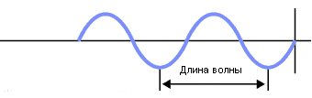

Слайд №3
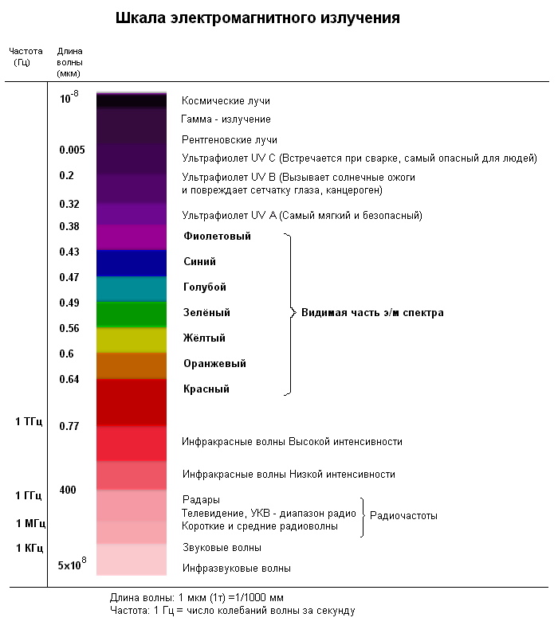

Слайд №4. Устройство глаза

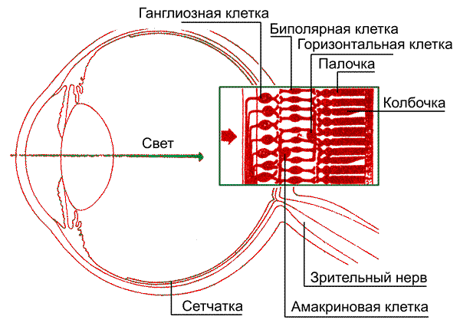

Слайд №5. Восприятие цвета

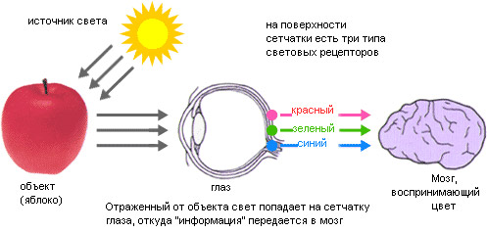

Слайд №6. Цветовой круг



Слайд №7. Цветовой круг с треугольником.

